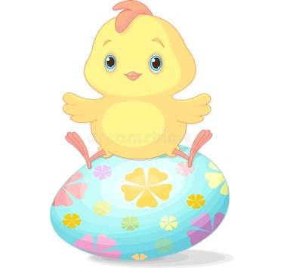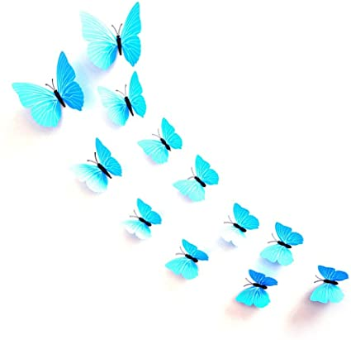

I colori
della Pasqua.

Pasqua è gialla come un pulcino,
come le primule nel giardino.
E’ rosa e allegra come un confetto,
come i bei fiori di quel rametto.
Pasqua è celeste come il cielo e il mare,
come una farfalla che ama volare.
E’ verde brillante come un bel prato,
come il gioco che mi han regalato.
Pasqua è dipinta di tanti colori:
come i sorrisi dei nostri cuori.

TANTI AUGURI!!

